PENGARUH LABA BERSIH, LEVERAGE, DAN ROE TERHADAP HARGA SAHAM PADA PERUSAHAAN PERTAMBANGAN
YANG TERDAFTAR DI BURSA EFEK INDONESIA
Oleh : Carolin M. Simanjuntak ¹, Kiki Hardiansyah Siregar ²

ABSTRACT
The purpose of this study is to examine the effect of Net Income, Leverage, and ROE on Stock Prices. Theories used in this study are theories net income, leverage, ROE and stock prices.
The results of this research hypothesis are that partially Net Profit has no effect on Stock Prices with t__{count} of 0.381 while t__{table} is 1.79588 with a significant value of 0.710. The results of research Leverage (Debt to Equity) partially have a negative effect on Stock Prices with t__{count} -2,227 while t__{table} 1.79588 with a significant value of 0.048. And the results of the ROE research partially influence the Stock Price with t__{count} is 2.077 while t__{table} 1.79588 with a significant value of 0.062. While the results of the study simultaneously the influence variables of Net Profit, Leverage, and ROE have an effect on Stock Prices with Fcount of 4.360 while F_{table} is 3.59 with a significant value of 0.008. And the adjusted R² regression results indicate the variance of the stock price variable can be explained by the variable Net Profit, Leverage and ROE of 45.5% which affects the Stock Price.
Keywords: Net Profit, Leverage (Debt to Equity), ROE, Stock Price

PENDAHULUAN
Persaingan global dalam dunia usaha saat ini menuntut suatu perusahaan untuk dapat bersaing cepat dengan perusahaan lain. Perusahaan yang ingin membangun usahanya baik dengan melakukan ekpansi bisnis dan pengembangan usahanya dapat memenuhi dananya melalui dua cara, diantaranya menambah utang dengan meminjam atau dengan cara menjual saham perusahaan.
Penelitian ini dilakukan pada perusahaan Pertambangan subsektor Batubara yang terdaftar di Bursa Efek Indonesia pada tahun 2013 sampai tahun 2017. Adapun perusahaan Pertambangan Batubara tersebut yaitu: Resources Alam Indonesia Tbk. (KKGI),Samindo Resources Tbk. (MYOH) dan Toba Bara Sejahtera Tbk. (TOBA). Alasan dipilihnya perusahaan tersebut sebagai objek penelitian karena perusahaan memiliki masalah yang berkaitan dengan variabel penelitian, selain itu dipilihnya objek penelitian tersebut karena pada penelitian sebelumnya pada STIE IBMI belum ada yang menggunakan objek penelitian pada sektor Pertambangan Batubarasehingga peneliti tertarik pada objek penelitian tersebut.Berikut ini tabel Harga Saham, Laba Bersih, Leverage (Debt to Equity) dan Return On Equitypada beberapa perusahaan Pertambangan Batubara yang terdaftar pada Bursa Efek Indonesia pada periode 2015-2017 sebagai berikut:

Tabel I.1
Data Laba Bersih, Debt to Equity dan ROE terhadap Harga Saham Pertambangan Batubara Periode 2015-2017
(Laba Bersih berdasarkan US dollar dan Harga Saham dalam rupiah)
Kode | Tahun | Laba Bersih ($) | Debt to Equity (%) | ROE (%) | Harga Saham
Perusahaan
KKGI | 2015 | 5.672.213 | 28,37 | 7,39 | 420
KKGI | 2016 | 9.472.864 | 16,94 | 11,22 | 1.500
KKGI | 2017 | 13.439.975 | 18,54 | 15,17 | 324
MYOH | 2015 | 24.732.565 | 72,7 | 26,5 | 525
MYOH | 2016 | 21.258.853 | 37 | 19,8 | 630
MYOH | 2017 | 12.306.356 | 32,69 | 12 | 700
TOBA | 2015 | 25.724.095 | 82,03 | 16,58 | 675
TOBA | 2016 | 14.586.772 | 77,05 | 9,87 | 1.245
TOBA | 2017 | 41.369.891 | 99,27 | 23,66 | 1.955
Sumber data : diolah oleh peneliti 2018 dari data BEI
Diagram I.1
Laba Bersih, Debt to Equity dan ROE Terhadap Harga Saham pertambangan Batubara Periode 2015-2017

Sumber: Diolah oleh Peneliti 2018
Dapat dilihat dari data diatas bahwa kinerja perusahaan Pertambangan Batubara masih harus diperhatikan lagi pada rasio keuangan yang sering mengalami fluktuasi, begitu juga dengan tingkat laba tiap tahunnya, dimana Laba Bersih dan pengukuran melalui rasio keuangan dapat membantu perusahaan dalam melihat tingkat harga saham.
Berdasarkan latar belakang masalah diatas, maka peneliti tertarik untuk melakukan penelitian dengan judul “Pengaruh Laba Bersih, Leverage, Dan ROE Terhadap Harga Saham Pada Perusahaan Pertambangan Batubara Yang Terdaftar Di Bursa Efek Indonesia”.

METODE PENELITIAN
- Jenis Penelitian
Jenis penelitian yang digunakan dalam penelitian ini adalah kuantitatif. Jenis penelitian ini digunakan untuk memberikan deskripsi atau gambaran data mengenai objek yang diteliti melalui data sampel ataupun populasi.
- Populasi Penelitian
Adapun populasi dalam penelitian ini adalah perusahaan pertambangan subsektor batubara yang terdaftar di Bursa Efek Indonesia sebanyak 22 perusahaan.
- Sampel Penelitian
Berikut adalah daftar populasi dan sampel perusahaan manufaktur sektor konsumsi yang terdaftar di Bursa Efek Indonesia (BEI) dari tahun 2013-2017 yang akan dijadikan sampel dalam penelitian ini.
Tabel III.1
Daftar Perusahaan Pertambangan Batubara Yang Terdaftar
Di Bursa Efek Indonesia (Populasi dan Sampel)
No. | Kode | Nama Perusahaan (Populasi) | Kriteria |  |  | Sampel
No. | Kode | Nama Perusahaan (Populasi) | 1 | 2 | 3 | Sampel
1. | ADRO | Adaro Energy Tbk. |  |  |  | -
2. | ARII | Atlas Resources Tbk. |  |  |  | -
3. | ATPK | Bara Jaya International Tbk. |  |  |  | -
4. | BORN | Borneo Lumbung Energy & Metal Tbk. |  |  |  | -
5. | BSSR | Baramulti Suksessarana Tbk. |  |  |  | -
6. | BUMI | Bumi Resources Minerals Tbk. |  |  |  | -
7. | BYAN | Bayan Resources Tbk. |  |  |  | -
8. | DEWA | Darma Henwa Tbk. |  |  |  | -
9. | DOID | Delta Dunia Makmur Tbk. |  |  |  | -
10. | FIRE | Alfa Energi Investama Tbk. |  |  |  | -
11. | GEMS | Golden Energy Mines Tbk. |  |  |  | -
12. | GTBO | Garda Tujuh Buana Tbk. |  |  |  | -
13. | HRUM | Harum Energy Tbk. |  |  |  | -
14. | ITMG | Indo Tambangraya Megah Tbk. |  |  |  | -
15. | KKGI | Resource Alam Indonesia Tbk. |  |  |  | 1
16. | MBAP | Mitrabara Adiperdana Tbk. |  |  |  | -
17. | MYOH | Samindo Resources Tbk. |  |  |  | 2
18. | PKPK | Perdana Karya Perkasa Tbk. |  |  |  | -
19. | PTBA | Tambang Batubara Bukit Asam (Persero) Tbk. |  |  |  | -
20. | PTRO | Petrosea Tbk. |  |  |  | -
21. | SMMT | Golden Eagle Energy Tbk. |  |  |  | -
22. | TOBA | Toba Bara Sejahtera Tbk. |  |  |  | 3

- Sumber Data
Jenis data yang digunakan peneliti dalam penelitian ini adalah data sekunder. Data sekunder yang digunakan dalam penelitian ini adalah laporan keuangan perusahaan pertambangan batubara yang terdaftar di Bursa Efek Indonesia (BEI) yang berhubungan dengan variabel penelitian, yaitu :
- Laporan Neraca perusahaan periode 2013-2017.
- Laporan Laba Rugi perusahaan periode 2013-2017.
- Metode Pengumpulan Data
Adapun metode pengumpulan data dalam penelitian ini yaitu dengan cara metode dokumentasi yang bersumber dari data sekunder yang diperoleh dari mengambi data-data yang berasal publikasi Bursa Efek Indonesia (BEI) melalui situs resmi Bursa Efek Indonesia.
- Metode Analisis Data
Metode analisis data yang digunakan dalam penelitian ini adalah kuantitatif, yakni menguji dan menganalisis data dengan perhitungan angka-angka dan kemudian menarik kesimpulan dari pengujian tersebut, statistic yang digunakan adalah sebagai berikut:
      - Uji Asumsi Klasik, terdiri dari :
- Uji Normalitas
Salah satu carah termudah melihat normalitas residual adalah dengan melihat normalitas residual adalah dengan melihat grafik histogram yang membandingkan Antara data observasi dengan distribusi yang mendekati distribusi normal.
- Uji Multikolinearitas
Uji Multikolinearitas bertujuan untuk menguji apakah model regresi ditemukan adanya kolerasi antar variable bebas (independen)
- Uji Autokorelasi
Uji Autokorelasi bertujuan untuk menguji apakah dalam model regresi linear ada korelasi antara kesalahan pengganggu pada periode t dengan kesalahan pengganggu pada periode t-1 (sebelumnya)
      - Uji Regresi Linier Berganda
Untuk keperluan analisis dan pengujian hipotesis diolah secara statistic dan dalam uji regresi linier berganda peneliti menggunakan penelitian secara parsial (Uji t), penelitian secara simultan (Uji F) dan koefisien determinasi (R²).
HASIL DAN PEMBAHASAN
- Hasil Analisis Data
Untuk menghasilkan suatu model yang baik, analisis regresi memerlukan pengujian asumsi klasik melakukan pengujian hipotesis. Apabila terjadi penyimpangan dalam pengujian asumsi klasik perlu dilakukan perbaikan terlebih dahulu.
- Uji Asumsi Klasik, terdiri dari :
- Uji Normalitas
Uji normalitas dapat dilakukan dengan dua cara yaitu analisis grafik dan statistik. Analisis grafik dapat dilakukan dengan Histogram dan P-P Plot. Berikut hasil uji normalitas dengan menggunakan analisis grafik.
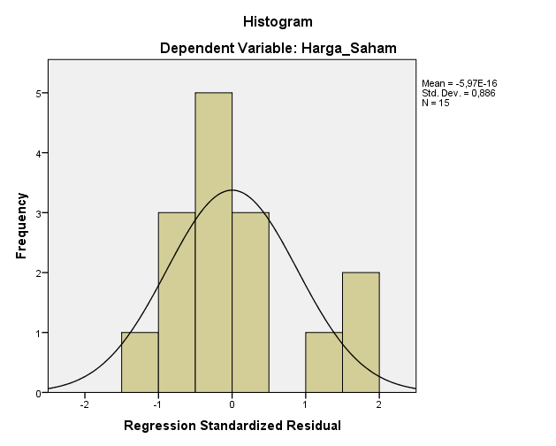
Gambar IV.7
Hasil Uji Normalitas Dengan Histogram
Gambar 4.7 menyimpulkan bahwa pola distribusi tidak melenceng ke kiri maupun ke kanan yang berarti data residual berdistribusi normal karena histogram cenderung simetris (U).Selain dengan menggunakan Histogram, kita juga dapat melihat uji normalitas dengan menggunakan grafik P-P Plot.
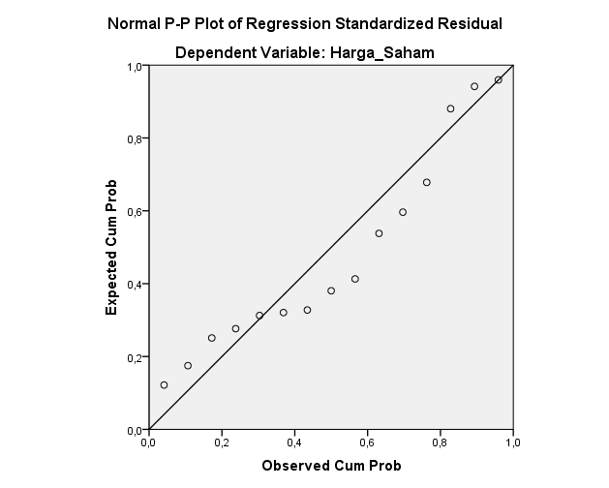
Gambar IV.8
Hasil Uji Normalitas Dengan Grafik P-P Plot

- Uji Multikolinearitas
Model regresi yang baik seharusnya tidak terjadi korelasi antara variabel bebas. Deteksi dilakukan dengan ketentuan:
- Melihat nilai Collinearity Statistic Tolerance:
- Jika nilai tolerance> 0,10 maka tidak terjadi multikolinearitas terhadap data yang diuji.
- Jika nilai tolerance< 0,10 maka terjadi multikolinearitas terhadap data yang diuji.
- Melihat nilai Collinearity Statistic VIF:
- Jika nilai VIF < 10,00 maka tidak terjadi multikolinearitas terhadap data yang diuji.
- Jika nilai VIF > 10,00 maka terjadi multikolinearitas terhadap data yang diuji.
Tabel IV. 7
Hasil Uji Multikolinearitas
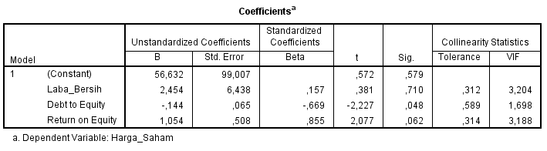
Hasil uji multikolinearitas pada tabel IV.7 nilai tolerance dan VIF untuk variabel Laba Bersih (X₁) nilai tolerance sebesar 0,312 dan nilai VIF 3,204.VariabelDebt to Equity (X₂) nilai tolerance sebesar 0,589dan VIF 1,698. Dan variabel Return On Equity(X₃) tolerance 0,314 dan nilai VIF 3,188.

- Uji Autokorelasi
Berikut disajikan hasil uji D-W dengan menggunakan program SPSS Verdi 22
Tabel IV. 8
Hasil Uji Autokorelasi
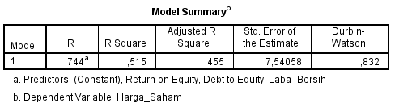 Berdasarkan tabel IV.6 hasil uji autokorelasi diatas, pada kolom Durbin-Watson memperoleh hasil 0,832. Nilai Durbin-Watson berada di interval ke dua yang terletak diantara -2 sampai +2, dengan demikian dapat disimpulkan data yang diolah dinyatakan bebas dari masalah Autokorelasi.
- Analisis Regresi Linier Berganda
Analisis regresi linear berganda digunakan untuk mengetahui perubahan nilai variabel (dependen) terikat akibat pengaruh dari masing-masing nilai variabel bebas (independen). Berikut hasil dari uji regresi linier berganda dapat dilihat pada tabel dibawah ini:
Tabel IV.9
Hasil Uji Regresi Linier Berganda
- Uji Hipotesis
Uji Hipotesis secara parsial (Uji t) digunakan untuk mengetahui seberapa jauh pengaruh variabel independen terhadap variabel dependen secara parsial atau individu. Dalam penelitian ini dengan taraf signifikan 5% adalah sebagai berikut:
(df) n-k = 15 – 4= 11, maka dapat diperoleh t tabel sebesar 1,79588.

Tabel IV.10
Hasil Perhitungan Uji t

- Uji Simultan
Dalam penelitian ini dengan taraf signifikan 5% adalah sebagai berikut df1 = k – 1, dimana 4 – 1 = 3 kanan, df2 = 15 – 4 = 11 bawah, maka dapat diperoleh F_{tabel} sebesar 3,59.

Tabel IV. 11
Hasil Perhitungan Uji F
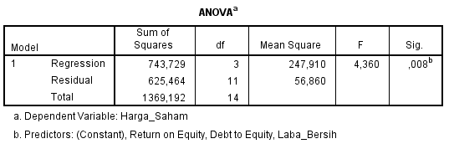
- Uji Koefisien Determinasi (R2)
Nilai Koefisien Determinasi digunakan untuk mengukur seberapa besar kemampuan pengaruh variabel bebas dapat menjelaskan variabel terikat.Semakin besar nilai koefisien determinasi, maka semakin baik kemampuan varian bebas menjelaskan variabel terikat.Hasil perhitungan dapat dilihat pada tabel IV.12.
Tabel IV.12
Hasil Perhitungan Determinasi R²
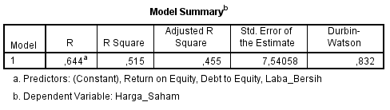
- Pembahasan
- Pengaruh Debt to Equity (DER) Terhadap Harga Saham
Hasil penelitian diperoleh koefisien regresi untuk variabel laba bersih pada perusahaan Pertambangan Batubara sebesar -0,144. Dengan tabel distribusi t dicari pada a=5% dengan derajat kebebasan (df) n – k= 15 – 4= 11, maka dapat diperoleh t_{tabel} sebesar 1,79588 yaitu t_{hitung}<t_{tabel} (-2,227 >1,79588) dengan nilai signifikan 0,048< 0,05. MakaH_{a} diterima H_{o} ditolak yang berarti bahwa variabel Debt to Equity secara parsial berpengaruh negative terhadap Harga Saham.
- Pengaruh Return on Equity (ROE) Terhadap Harga Saham
Hasil penelitian diperoleh koefisien regresi untuk variabel Return On Equity pada perusahaan Pertambangan Batubara sebesar 1,054. Dengan tabel distribusi t dicari pada a=5% dengan derajat kebebasan (df) n – k= 15 – 4= 11, maka dapat diperoleh t_{tabel} sebesar 1,79588 yaitu t_{hitung}>t_{tabel} (2,077>1,79588) dengan nilai signifikan 0,062< 0,05. Maka H_{o} ditolak H_{a} diterima yang berarti bahwa variabel Return On Equity secara parsial berpengaruh dan signifikan terhadap Harga Saham.
- Pengaruh Laba Bersih, Debt To Equity dan Return On Equity terhadap Harga Saham secara bersama-sama
Uji F atau hasil penelitian uji anova bertujuan untuk mengetahui pengaruh variabel bebas (Laba Bersih, Debt To Equity Dan Return On Equity) terhadap variabel terikat (harga saham) secara bersama-sama. Hasil pengujian secara simultan menunjukkan F_{hitung} sebesar 4,360, dengan nilai signifikan 0,008, sedangkan F_{tabel} adalah sebesar 3,59 maka kesimpulannya adalah F_{hitung}>F_{tabel} (4,360 > 3,59) dengan nilai signifikan 0,008 < 0,05 maka H_{o} diterima dan H_{a} ditolak, yang berarti variabel Laba Bersih, Debt to Equity dan Return on Equity tidak berpengaruh terhadap Harga Saham pada perusahaan Pertambangan yang terdaftar di bursa efek Indonesia tahun 2013-2017.

PENUTUP
- Kesimpulan
Hasil Pengujian Hipotesis menggunakan analisis Regresi Linear Berganda dengan tiga variable independen yaitu Laba Bersih, Debt to Equity, Return on Equity dan satu variable dependen yaitu Harga Saham pada perusahaan Pertambangan Batubara yang terdaftar di Bursa Efek Indonesia.

- Saran
Ada beberapa saran yang dapat dikemukakan peneliti berkaitan dengan hasil penelitian ini dan keterbatasan penelitian yang telah dikemukakan penulis.
- Bagi manajemen perusahaan, Hasil dari pengolahan data membuktikan bahwa tidak semua variable bebas yang berkaitan dengan variable terikat (Harga Saham) memiliki pengaruh, dimana dalam penelitian ini hanya variable Debt to Equity dan Return on Equity yang berpengaruh terhadap Harga Saham.Untukitu, penelitian ini dapat dijadikan bahan pertimbangan bagi perusahaan Pertambangan Batubara yang terdaftar di Bursa Efek Indonesia untuk mengetahui variable mana yang mempengaruhi Harga Saham.
- Bagi Peneliti selanjutnya, Sebaiknya penelitis elanjutnya menambah variable independen dan juga jumlah sampel. Penelitian ini menggunakan model regresi linier berganda, peneliti berharap pada peneliti selanjutnya agar memasukkan variabel lain seperti variable makro ekonomi yaitu, kebijakan pemerintah, nilai kurs, inflasi tingkat suku bunga, strategi pemasaran, deposito dan faktor-faktor lainnya yang tidak termasuk dalam variable penelitian yang dilakukan oleh peneliti.

DAFTAR PUSTAKA
Brigham.E.F dan Houston J.F. 2010.Dasar-Dasar Manajemen Keuangan. Jakarta: Salemba Empat

Darmadji dan Fakhrudin.2012. Pasar Modal Indonesia. Jakarta: Salemba Empat

Fahmi Irham. 2017. Analisis Laporan Keuangan. Cetakan kedua. Bandung. Alfabeta.

Ghozali.2016. Aplikasi Analisis Multivariate Dengan Program IBM SPSS 23. Semarang:Badan Penerbit Universitas Diponegoro

Hanafi, Mahmud M. 2010. Manajemen Keuangan. Cetakan Ke Lima. Yogyakarta: BPFE

Hery.2016. Analisis Laporan Keuangan. Jakarta: PT Grasindo Anggota IKAPI. Analisis Laporan Keuangan. Jakarta: PT Bumi Aksara

Kasmir. 2012. Analisis Laporan Keuangan. Jakarta: Rajawali Pers. Edisi kedua. Exceed.

Santoso.Singgih.2010. Statistik Parametrik Konsep Dan Aplikasi Dengan SPSS. Jakarta: Elex Media Komputindo

Sawidji.Widoatmodjo 2012.Cara Cepat Memulai Investasi Saham Panduan Bagi Pemula. Jakarta: PT Elex Media Komputindo

Sjahrial, D. 2012. Pengantar Manajemen Keuangan. Edisi keempat.Mitra Wacana Media. Jakarta.

Subramanyam K.R, John J Wild. 2012. Analisis Laporan Keuangan. Jakarta: Salemba empat

Sudana, I Made. 2011. Manajemen Keuangan Perusahaan Teori Dan Praktik. Jakarta: Salemba Empat

Sugiyono. 2016. Metode Penelitian:Kuantitatif, Kualitatif dan R&D. Bandung: Alfabeta

Sujarweni, V. Wiratna. 2012. Analisis Laporan Keuangan. Yogyakarta: Pustaka Baru Press

Tande lilin, E. 2010.Portofolio dan Investasi. Edisi pertama.Kanisius.
Yogyakarta.

